Aida Teresita Torres Raymundo

Quinto bachillerato

Expresión artística

Lección 2/semana 10

Fósiles

Sitios de homínidos fósiles de Sudáfrica

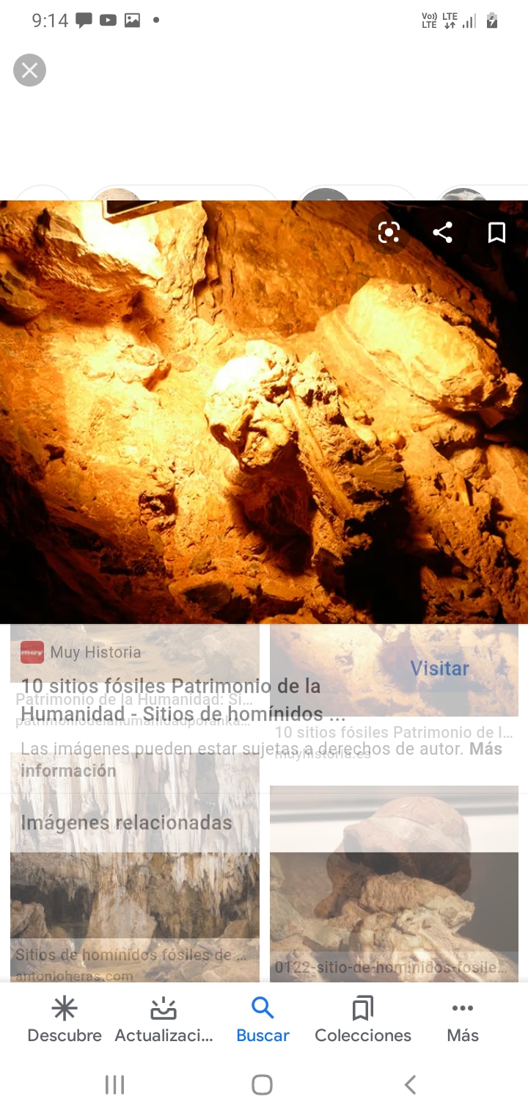Me llama la atención el “célebre cráneo fósil de Taung, que fue encontrado en este sitio en el año 1924, perteneciente a un espécimen de australopiteco africano. Me gustó más esto, porque los fósiles encontrados han permitido identificar varios especímenes de los primeros homínidos, en particular del parántropo y obtener pruebas de la domesticación del fuego por parte del hombre en una época cuya antigüedad oscila entre 1800000 y 1000000 de años.